  - Электронный контракт
Электронный контракт — это свод самой важной и необходимой информации о контракте, условиях его исполнения, которые формируются на базе структурированного извещения или приглашения об осуществлении закупки, протокола подведения итогов и заявки.

Электронный контракт следует формировать из документа «Проект контракта без подписей» и «Доработанного проекта контракта», после успешной отправки его в ЕИС, из фильтра «Принят в ЕИС».

Для формирования Электронного контракта необходимо перейти в папку Навигатора «Проект контракта» в фильтр «Принят в ЕИС», выбрать нужный документ и нажать кнопку [Сформировать электронный контракта] (Рисунок 1).

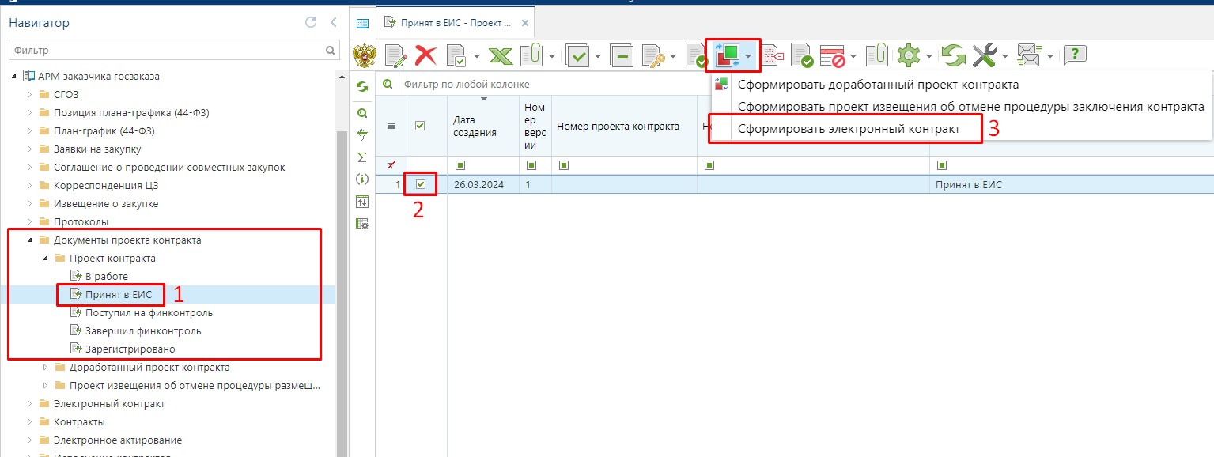
Рисунок 1. Формирование Электронного контракта.
При этом Система запросит подтверждение действия по формированию Проекта электронного контракта (Рисунок 2).
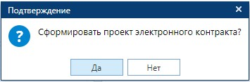
Рисунок 2. Подтверждение формирования Проекта электронного контракта.
По нажатию на кнопку [Да] будет сформирован документ «Проект электронного контракта» и выйдет протокол успешного формирования или же протокол о невозможности формирования документа (Рисунок 3).
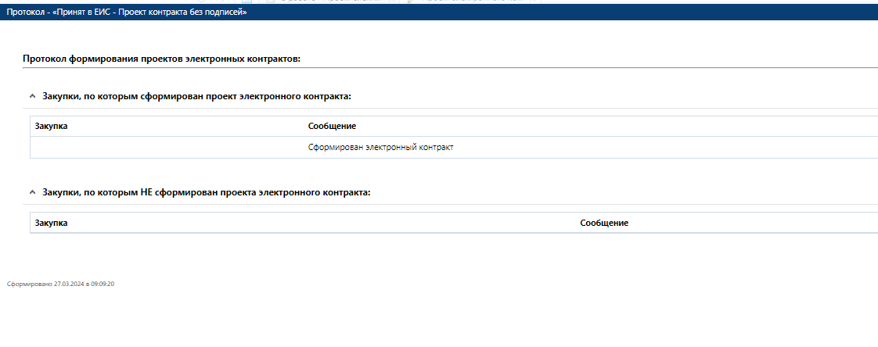
Рисунок 3. Протокол контроля формирования Проекта электронного контракта.
Успешно сформированный документ «Проект электронного контракта» будет доступен в папке Навигатора «Электронный контракт» в фильтре «В работе» (Рисунок 4). Для внесения изменений в Проект электронного контракта следует выделить документ и открыть на редактирование по кнопке [Редактировать].

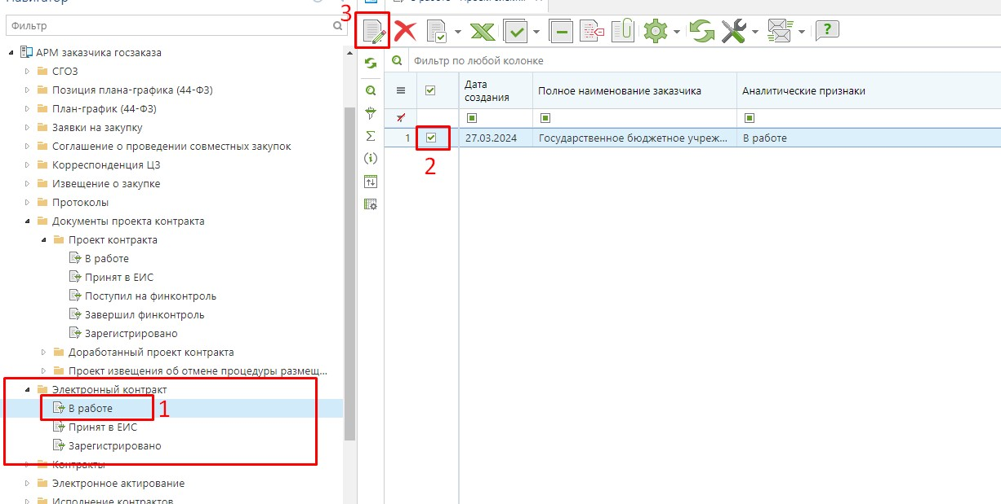
Рисунок 4. Список вновь сформированного Проекта электронного контракта.
Во вкладке «Сведения о контрагентах» заполняются все без исключения обязательные для заполнения поля (Рисунок 5).
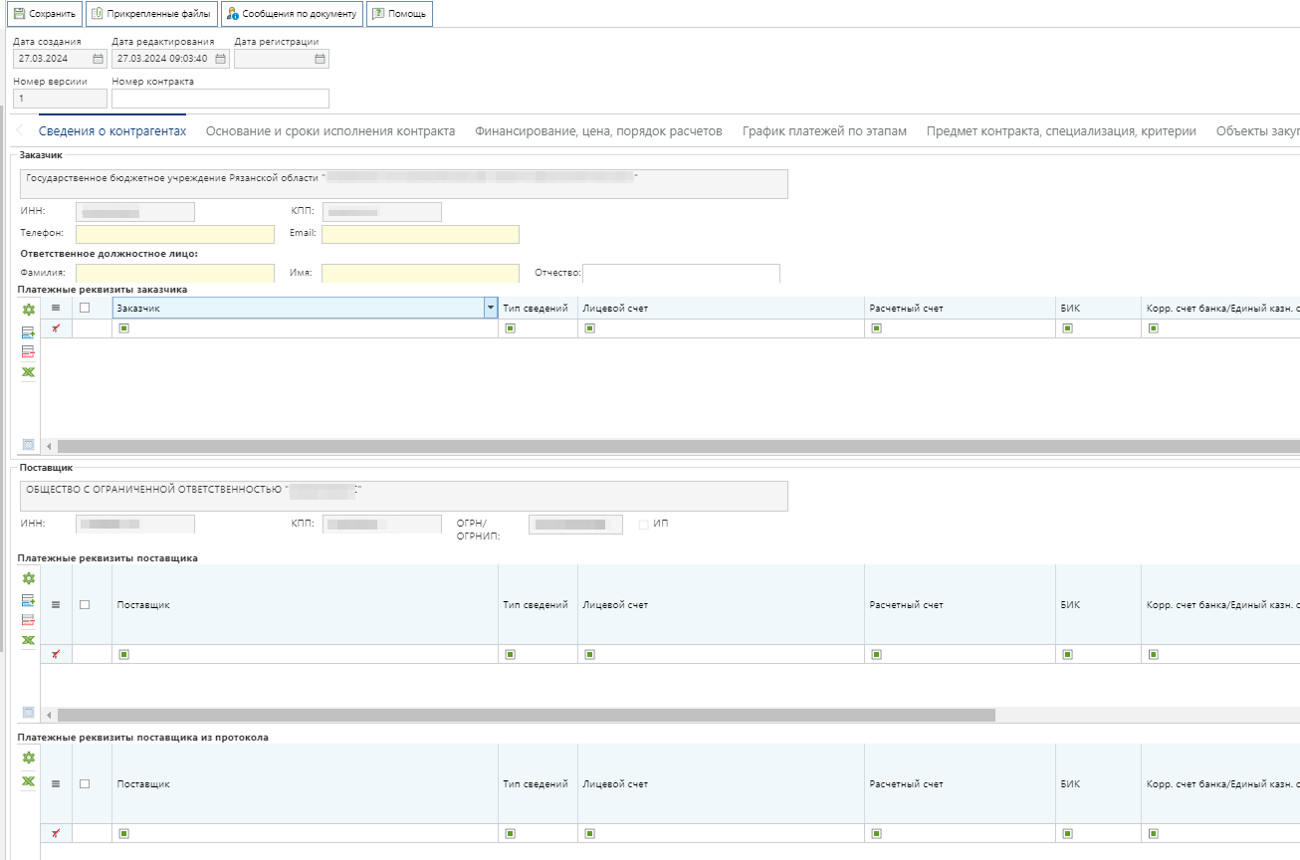
Рисунок 5. Поля для заполнения во вкладке «Сведения о контрагентах»
В таблице «Платежные реквизиты заказчика» для добавления новой записи надо нажать кнопку [Добавить строку]. В поле «Тип сведений» выбрать значение из выпадающего списка.
Доступные значения:
- «Лицевой счет в ФК»
- «Лицевой счет в ФО»
- «Расчетный счет»
- «Счет эскроу»
Для заполнения сведений необходимо выбрать значение из справочника «Справочник банковских реквизитов».
В таблице «Платежные реквизиты поставщиков» для добавления новой записи надо нажать кнопку [Добавить строку]. В поле «Тип сведений» выбрать значение из выпадающего списка.
Доступные значения:
- «Лицевой счет в ФК»
- «Лицевой счет в ФО»
- «Расчетный счет»
Для заполнения сведений необходимо выбрать значения из справочника «Платежные реквизиты поставщика». Информация по работе со счетами поставщика отражена п. 2.3.1 руководства пользователя. В поле «Октмо» выбрать значение из выпадающего списка. Флаг «Октмо отсутствует в справочнике» устанавливается пользователем, при этом блокируется поле «Октмо». В поле «Доходная БК» значение заполняется выбором значения из справочника «БК (доходы)». В таблице «Платежные реквизиты поставщика из протокола» данные автоматически переносятся из связанного протокола.
Во вкладке «Основание и сроки исполнения контракта» в блоке поле «Основание заключения контракта» и «Сроки исполнения контракта» данные автоматически переносятся из связанного извещения. (Рисунок 6).
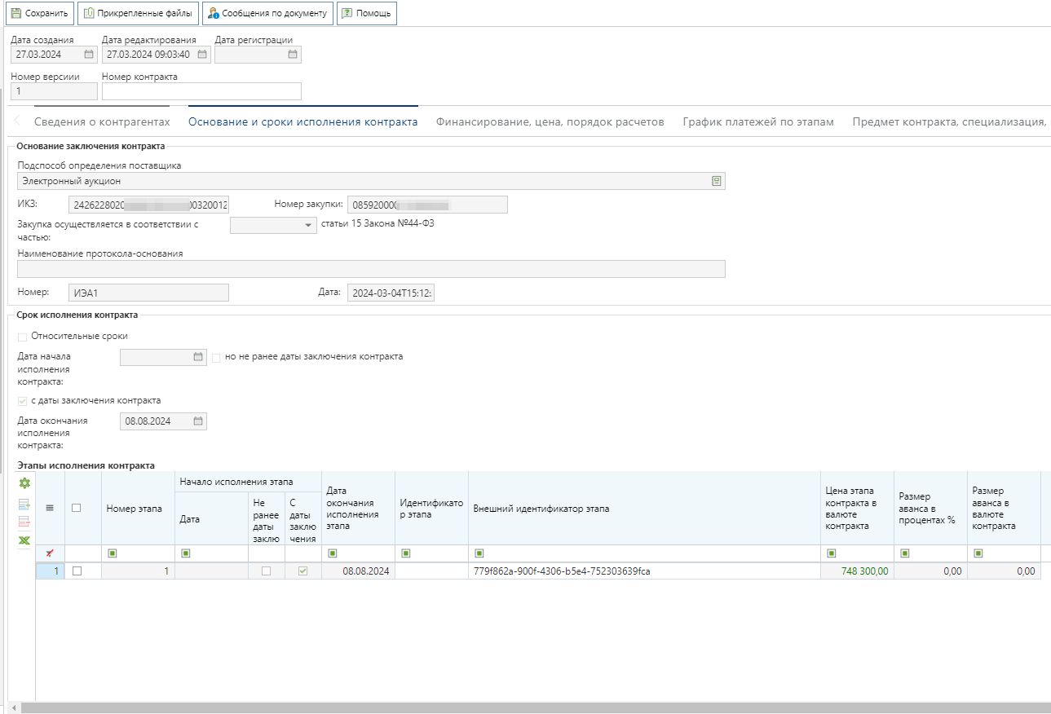
Рисунок 6. Поля для заполнения во вкладке «Основание и сроки исполнения контракта»
В таблице «Этапы исполнения контракта» данные автоматически переносятся из связанного извещения. Поле «Идентификатор этапа» заполняется автоматически после отправки документа в ЕИС.
Во вкладке «Финансирование, цена, порядок расчетов» в блоке поле «Бюджетные средства», «Внебюджетные средства» и «Информации о банковском и (или) казначейском сопровождении контракта» данные автоматически переносятся из связанного извещения (Рисунок 7).
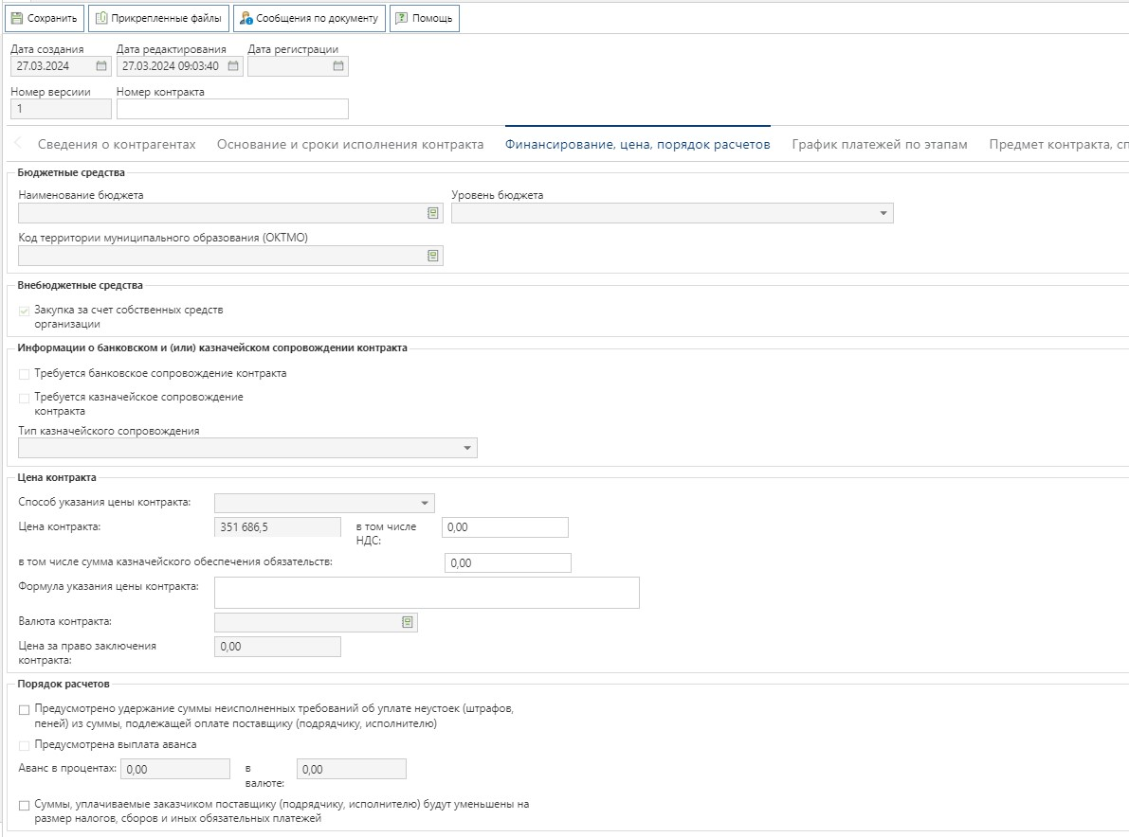
Рисунок 7. Поля для заполнения во вкладке «Финансирование, цена, порядок расчетов»

В блоке поле «Цена контракта» поля «Способ указания цены контракта», «Цена контракта», «Валюта контракта», «Цена за право заключения контракта» данные автоматически переносятся из связанного извещения. Поле «Формула указания цены контракта» переносится из связанного извещения, а также данное поле доступного для ручного ввода данных.
В блоке поле «Порядок расчетов» в поле необходимо установить флаг если «Предусмотрено удержание суммы неисполненных требований об уплате неустоек (штрафов, пеней) из суммы, подлежащей оплате поставщику (подрядчику, исполнителю)». Поле «Предусмотрена выплата аванса» наследуются из данных связанного Извещения. В поле необходимо установить флаг если «Суммы, уплачиваемые заказчиком поставщику (подрядчику, исполнителю), будут уменьшены на размер налогов, сборов и иных обязательных платежей».
Во вкладке «График платежей по этапам» флаг «КБК изменены относительно извещения» доступен для установки только для организаций с типом, отличным от "10 - Автономное учреждение", "03 - Бюджетное учреждение", "05 - Унитарное предприятие", "20 - Иное юридическое лицо", "09 - Государственная корпорация". Устанавливается только в том случае, если оплата по контракту планируется проводить по КБК, отличному от КБК, указанного в извещении. В случае установки данного флага ЕИС проверяет КБК контракта с КБК позиции плана-графика закупок.
Флаги «ЦСТ изменены относительно извещения», «КВР изменены относительно извещения» доступны для заполнения только для организаций с типом "10 - Автономное учреждение", "03 - Бюджетное учреждение", "05 - Унитарное предприятие", "20 - Иное юридическое лицо". Устанавливаются в случае изменения источника финансирования в контракте относительно указанного КБК в извещении. В случае установки данных флагов ЕИС проверяет на соответствие введенных данных КБК с данными из позиции плана-графика, а не из извещения.
Флаг «Коды ОКС изменены относительно извещения» доступен для организаций с любым типом. Устанавливается в случае изменения кода объекта капитального строительства в контракте относительно указанного Кода ОКС в Извещении. В случае установки данного флага ЕИС проверяет на соответствие введенных данных Кода ОКС с данными из Позиции плана-графика, а не из Извещения (Рисунок 8).
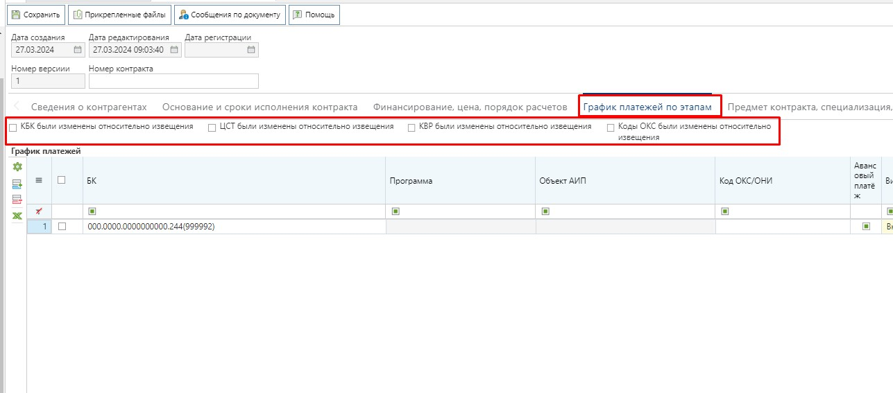
Рисунок 8. Поля для заполнения во вкладке «График платежей по этапам» для организаций с типами: "10 - Автономное учреждение", "03 - Бюджетное учреждение", "05 - Унитарное предприятие", "20 - Иное юридическое лицо"
Флаги изменения составных частей КБК в электронном контракте относительно извещения не доступны для заполнения для организаций с типом "09 - Государственная корпорация".
Для организаций, имеющих тип "09 - Государственная корпорация", доступно для заполнения поле «Вид средств» с выбором значения «Бюджет» или «Внебюджет» (Рисунок 9). В зависимости от выбранного вида средств в строке КБК будет автоматически заполняться сумма за счет бюджетных или внебюджетных средств. Для организаций данного типа возможно одновременное заполнение обоих видов финансирования.

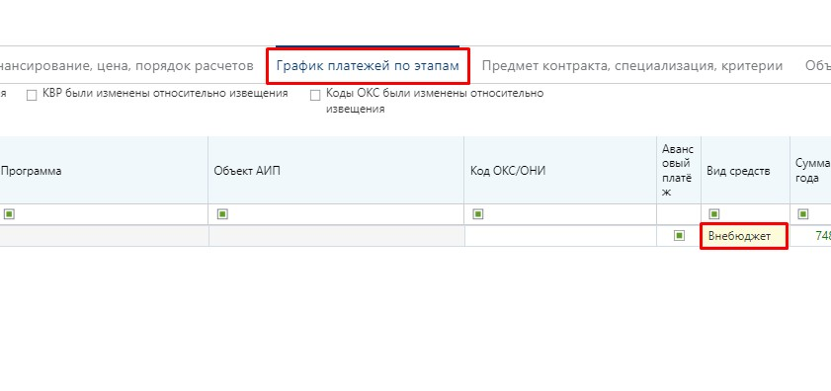
Рисунок 9. Поля для заполнения во вкладке «График платежей по этапам» для организаций с типом «09 - Государственная корпорация»

Для изменения значений сумм по годам, а также для отражения разбивки суммы по годам следует двойным кликом ЛКМ по полю суммы открыть электронную форму просмотра и редактирования сумм Контракта по месяцам и заполнить необходимыми сведениями (Рисунок 10).
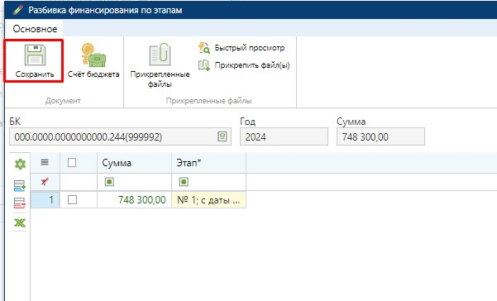
Рисунок 10. Разбивка финансирования по этапам

Если Электронный контракт многолетний, то процедуру заполнения сумм контракта по месяцам нужно повторить в отношении каждого года, в котором планируется проведение выплаты по выбранному КБК.
Флаг в поле «Авансовый платёж» следует установить в строках БК, по которым планируется выплата аванса по электронному контракту, а также в случае заключения электронного контракта на приобретение квартир по ДДУ во всех строках БК.
Если по одному КБК планируется проведение выплат аванса и выплат по результатам приемки выполненных работ, оказанных услуг, поставленных товаров, то надо добавить копию строки КБК. Для строки с авансом нужно в полях сумм по годам указать величину аванса и установить флаг в поле «Авансовый платёж». Для второй строки КБК нужно указать сумму выплаты за минусом суммы аванса и флаг в поле «Авансовый платёж» устанавливать не надо. Поле «Код ОКС/ОНИ» заполняется выбором необходимого значения из справочника.
Во вкладке «Предмет контракта, специализация, критерии» поля «Предмет контракта», «Предмет контракта изменен», «Контракт жизненного цикла» данные автоматически переносятся из связанного извещения.
В блоке поле «Специализация» в случае заключения электронного контракта по строительству надо установить флаг «Предмет контракта относится к работам по строительству» и заполнить поле «Группа работ по строительству» выбором значения из справочника «Справочник групп работ по строительству». При этом поля «Предметом контракта является приобретение жилых помещений» и «Предметом контракта является приобретение лекарственных препаратов» будут заблокированы.

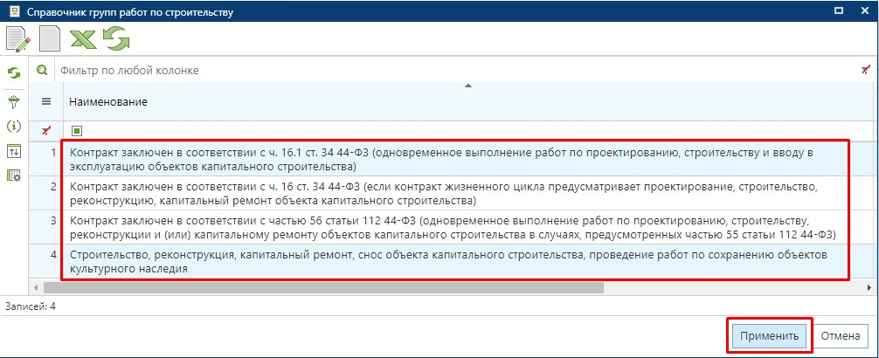

Рисунок 11. Справочник групп работ по строительству.

В случае заключения электронного контракта на приобретение жилых помещений надо установить флаг «Предметом контракта является приобретение жилых помещений» (Рисунок 12). При этом станет активно поле для установки флага «Приобретение квартир по ДДУ».

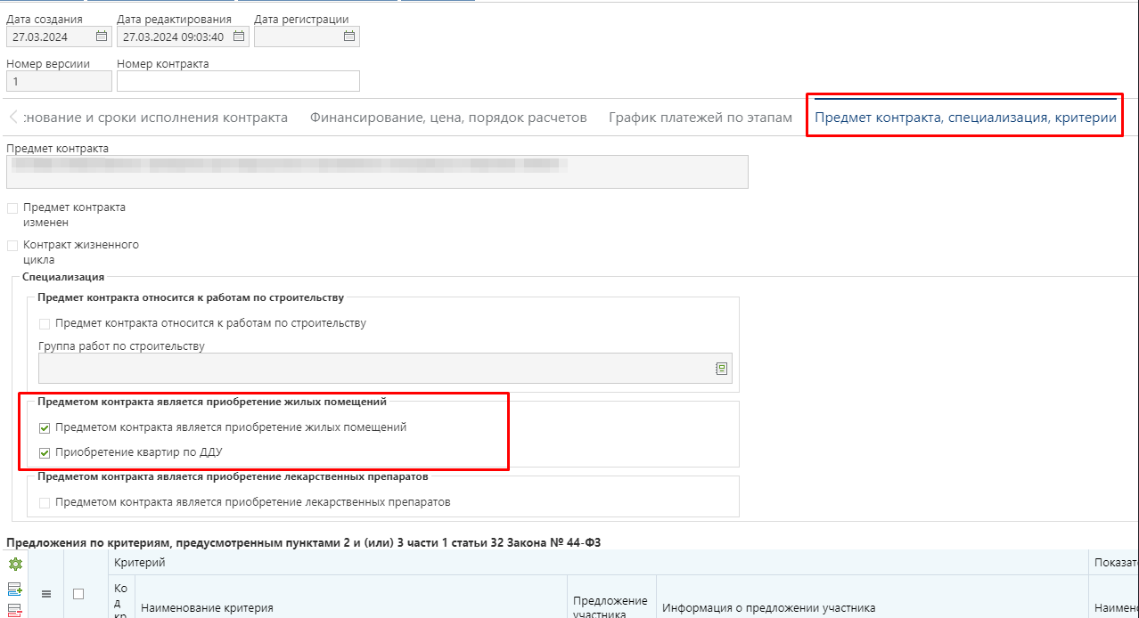
Рисунок 12. Информация о приобретении жилых помещений

В случае заключения электронного контракта на приобретение лекарственных препаратов надо установить флаг «Предметом контракта является приобретение лекарственных препаратов» (Рисунок 13).

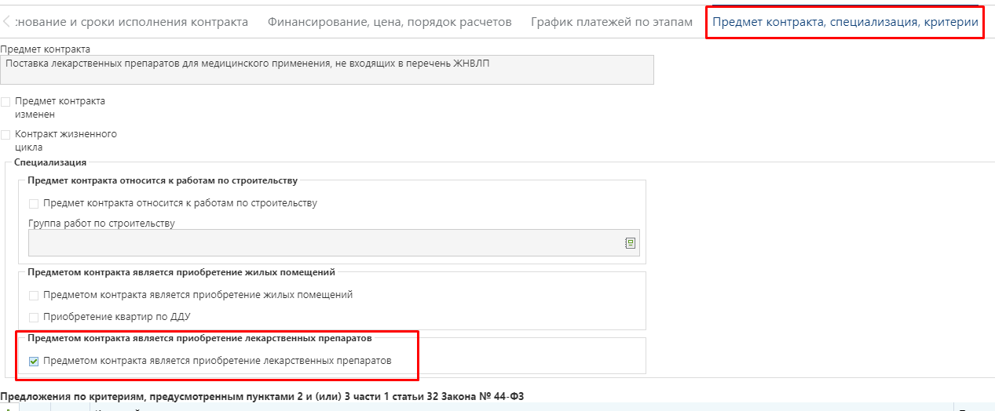
Рисунок 13. Информация о приобретении лекарственных препаратов

В таблице «Предложения по критериям, предусмотренным пунктами 2 и (или) 3 части 1 статьи 32 Закона № 44-ФЗ» данные автоматически переносятся из связанного Извещения о проведении ЭOK (открытого конкурса в электронной форме).
Во вкладке «Объект закупки» указывается закупаемая продукция (Рисунок 14). Для этого заполняются поля «Сумма», «Ставка НДС в %», «Сведения об объекте, когда он является лекарственным препаратом».
Поле «Сумма» рассчитывается автоматически если в связанном извещении не указан признак "Невозможно определить количество товара, объем подлежащих выполнению работ, оказанию услуг" и при приеме поле не заполнено для каждого ОЗ. Если в связанном извещении указан признак "Невозможно определить количество товара, объем подлежащих выполнению работ, оказанию услуг", то поле игнорируется при приеме, не заполняется при передаче. Если в связанном извещении не указан признак "Невозможно определить количество товара, объем подлежащих выполнению работ, оказанию услуг", то поле принимается и сохраняется.
Поле «Ставка НДС в %» заполняется автоматически если заполнено поле в итоговом протоколе. В случае если блок НЕ заполнен в итоговом протоколе, то значение заполняется вручную.
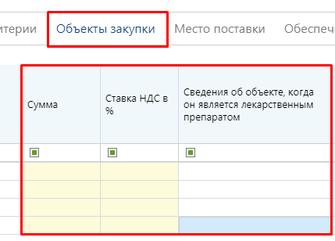
Рисунок 14. Вкладка «Объект закупки»

Для заполнения полей в столбце «Сведения об объекте, когда он является лекарственным препаратом» необходимо двойным кликом ЛКМ открыть форму «Сведения о лекарственном препарате» (Рисунок 15).

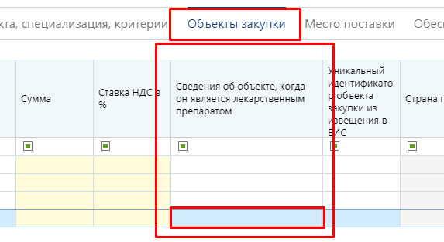
Рисунок 15. Столбец «Сведения об объекте, когда он является лекарственным средством»

Значение в поле «Код классификации продукции по ОКПД2» автоматически заполняется на основе введенного значения кода ОКПД2 в строке продукции сведений об Электронном контракте, для которого вносится информация о лекарственных препаратах.

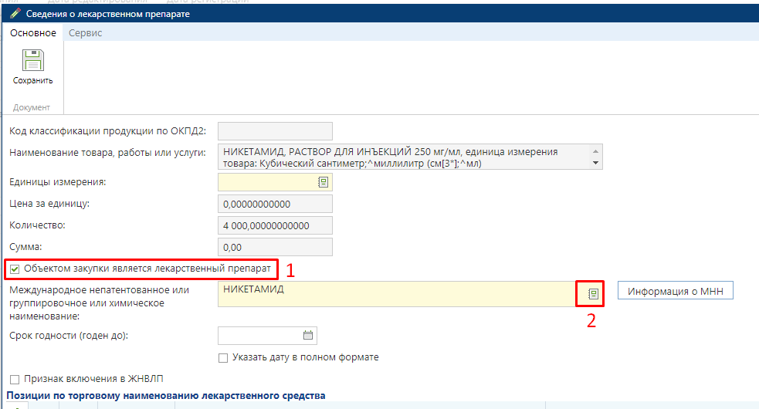
Рисунок 16. Сведения о лекарственном препарате

В открывшейся форме расположены не редактируемые поля, автоматически переходящие из полей строк продукции вкладки Электронного контракта «(Объект закупки)»:
- Код классификации продукции по ОКПД2;
- Наименование товара, работы или услуги;
- Единицы измерения;
- Цена за единицу;
- Количество;
- Сумма.

В первую очередь для начала заполнения сведений о лекарственных препаратах следует активировать режим редактирования, установив флаг «Объектом закупки является лекарственный препарат» (Рисунок 16). После этого становится активным поле «Международное непатентованное или группировочное или химическое наименование», для заполнения которого следует выбрать необходимое значение из справочника «Справочник МНН» (Рисунок 17).
Справочник МНН загружается и синхронизируется со справочником ЕИС, который, в свою очередь, загружает сведения из справочника ЕСКЛП. Кроме этого, есть возможность дополнить данный Справочник своими значениями, при необходимости. Возможность создания новых записей определяется администраторами Системы в каждом регионе индивидуально.

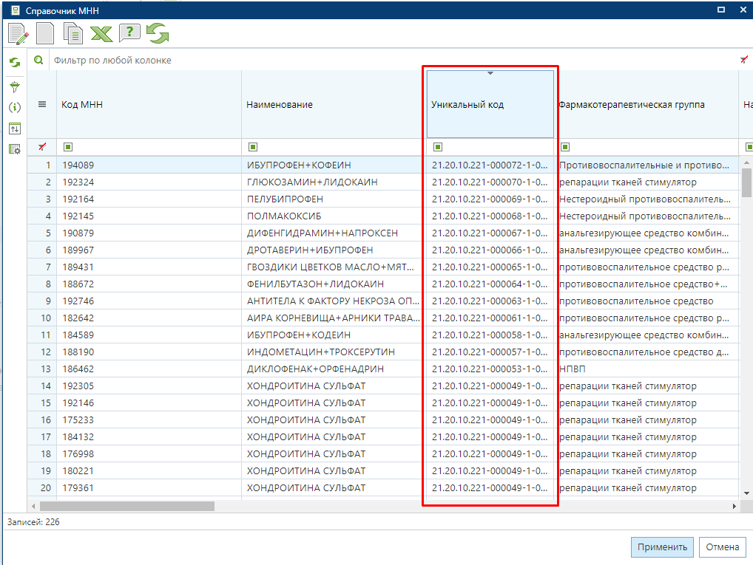
Рисунок 17. Справочник МНН

Открывшийся справочник МНН ограничен записями, соответствующими выбранному коду ОКПД2 в электронной форме «Сведения о лекарственном препарате».
Поиск в Справочнике можно производить по различным параметрам. На Рисунок 18 показан поиск и выбор необходимого значения по наименованию закупаемого товара.
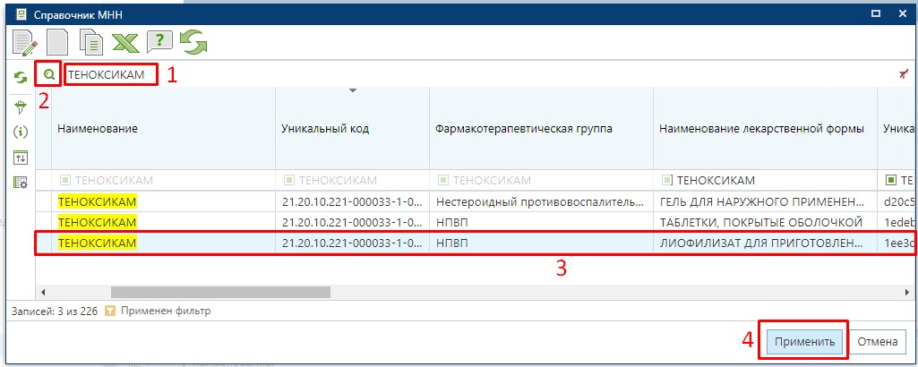
Рисунок 18. Выбор значения из Справочника МНН по наименованию товара

Флаг «Признак включения в ЖНВЛП» устанавливается автоматически, на основе выбранного значения из Справочника МНН (Рисунок 19). Значение в поле «Срок годности (годен до)» заполняется в формате «месяц/год» или, в случае выставления флага «Указать дату в полном формате», в формате «день/месяц/год».
Для добавления позиции по торговому наименованию лекарственного препарата следует нажать на кнопку [Добавить строку]. В появившейся пустой строке двойным кликом ЛКМ по полю «Торговое наименование» (Рисунок 19) откроется «Справочник ТН» (Рисунок 20).

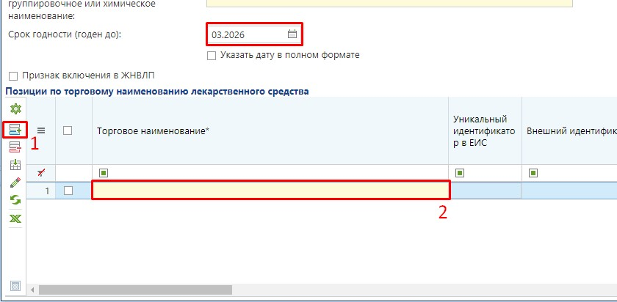
Рисунок 19. Заполнение сведений о позиции по торговому наименованию лекарственного средства

Справочник ТН ограничен набором значений, относящихся к выбранному значению из Справочника МНН, т.е. значения для Справочника ТН самостоятельно существовать не могут, а могут быть привязаны только к конкретной записи из Справочника МНН. Значения в данный Справочник загружены с ЕИС, и по ним происходит ежедневная синхронизация данных с ЕИС. Кроме этого возможен ручной ввод записей в Справочник ТН. Возможность создания новых записей определяется администраторами Системы в каждом регионе индивидуально.
В случае ручного добавления записей необходимо учесть следующий важный момент:
Создаваемая в ручном режиме запись в Справочнике ТН может быть привязана только к вручную созданному справочному значению МНН. Все загруженные с ЕИС записи ТН связаны только с записями Справочника МНН, загруженными также с ЕИС.

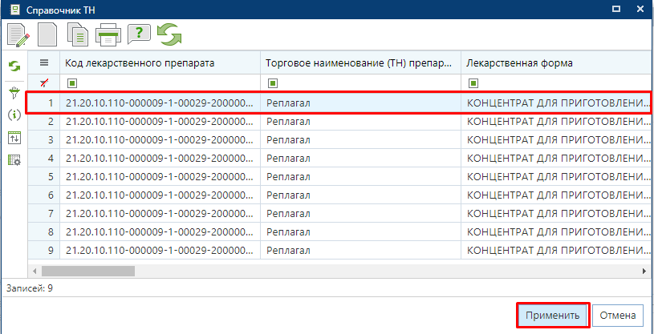
Рисунок 20. Справочник ТН

Для выбора необходимой записи из Справочника достаточно выделить ее и нажать на кнопку [Запомнить]. Выбранная запись отобразится в таблице «Позиции по торговому наименованию лекарственных средств» (Рисунок 21). При необходимости выбора нескольких записей из Справочника следует добавить новую строку и повторить процедуру выбора значения. В полях столбца «Количество товара» требуется отразить количество по выбранной позиции. Суммарное значение в полях «Количество товара» не должно превышать значения в поле «Количество» (Рисунок 21).
Для выбранного значения из Справочника ТН необходимо заполнить значение в поле «Количество товара в ед. измерения».

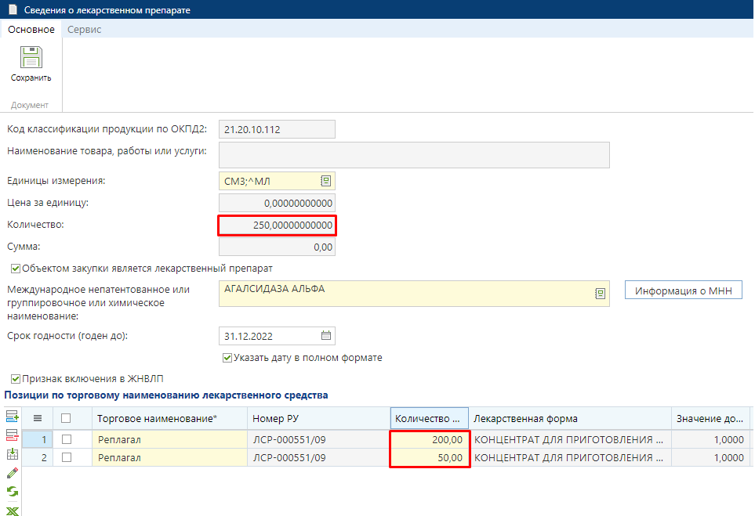
Рисунок 21. Позиции по торговому наименованию лекарственных средств

Количество упаковок рассчитывается Системой автоматически путем деления количества товара в единице измерения на количество потребительских единиц в потребительской упаковке с округлением до ближайшего целого значения. Данное значение не используется для передачи в ЕИС. Оно служит для проверки корректности указания значения в поле «Количество товара в ед. измерения».

При закупке лекарственных препаратов следует указывать цену за единицу, а также количество в потребительской единице измерения, т.е. в тех единицах измерения, которые указаны в выбранном МНН.

Пример. Происходит закупка 5 банок лекарственного препарата в виде таблеток: по 50 штук в каждой банке, по цене 11550 рублей за банку. В поле «Количество» необходимо указать величину, равную произведению количества банок на количество таблеток в каждой банке (5*50 = 250). Цену за единицу необходимо получить путем деления цены за банку на количество таблеток в ней (11550 / 50 = 231). В поле «Количество» по нашему примеру должно фигурировать значение 250, а цена за единицу должна быть равной 231. В поле «Количество товара в единице измерения» в этом случае, в строке с торговым наименованием, следует указать значение, равное 250. Система автоматически при этом рассчитает значение количества в упаковке и отобразит значение, равное 5 (Рисунок 21).
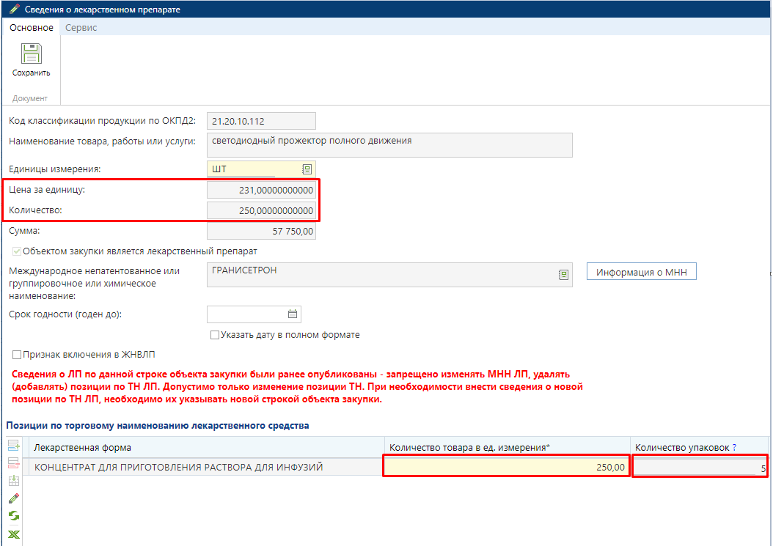
Рисунок 22. Пример заполнения сведений о ЛП, когда поставка будет осуществляться в упаковках
После заполнения данных следует сохранить введенные значения по кнопке [Сохранить].
В поле «Сведения об объекте, когда он является лекарственным препаратом» после заполнения данных отражается значение выбранных торговых наименований (Рисунок 23). Все остальные поля по строкам продукции, в случае лекарственных средств, заполняются аналогичным образом.
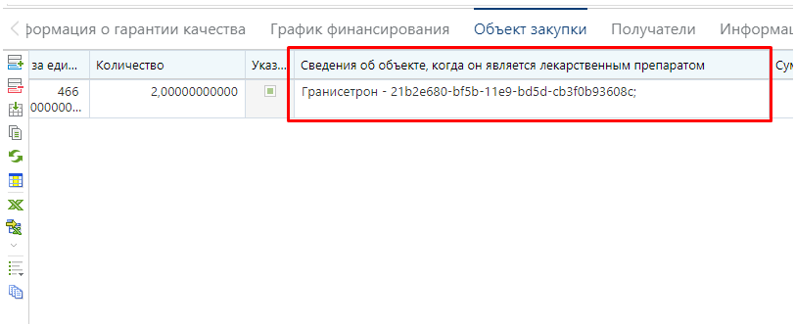
Рисунок 23. Заполненное поле «Сведения об объекте, когда он является лекарственным препаратом»

Значение в поле «Страна происхождения товара» недоступно для ручного заполнения и заполняется Системой автоматически, на основе данных из указанного торгового наименования. Если для одной строки объекта закупки было указано несколько торговых наименований с разными странами происхождения товара, то в поле «Страна происхождения товара» будут отражены все страны.
Информация, касающаяся администраторов Системы:
Вышеперечисленные Справочники доступны по следующему пути: СПРАВОЧНИКИ \ ГОСЗАКАЗ \ Реестр лекарственных и наркотических средств.

Во вкладке «Место поставки» в блоке поле «Основание заключения контракта» и в таблице «Места поставки» данные автоматически переносятся из связанного извещения (Рисунок 24).

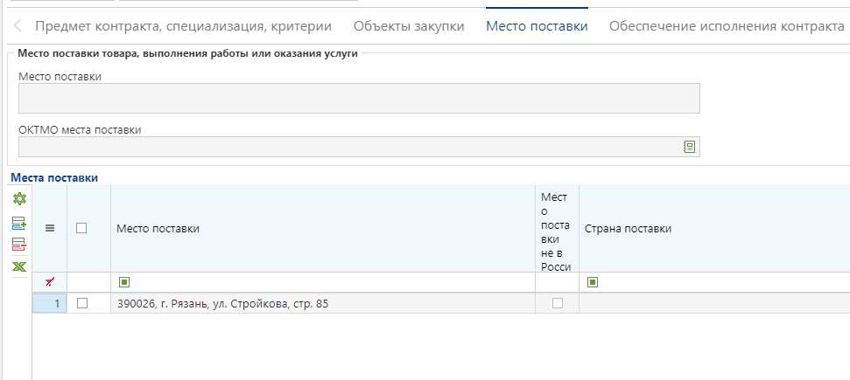
Рисунок 24. Вкладка «Место поставки»

Во вкладке «Обеспечение исполнения контракта» флаг «Требуется обеспечение исполнения контракта» и поля «Размер обеспечения исполнения контракта в %», «Порядок предоставления обеспечения исполнения контракта» данные автоматически переносится из связанного извещения. Поля «Размер обеспечения исполнения контракта, который должен предоставить поставщик» заполняются вручную (Рисунок 25).

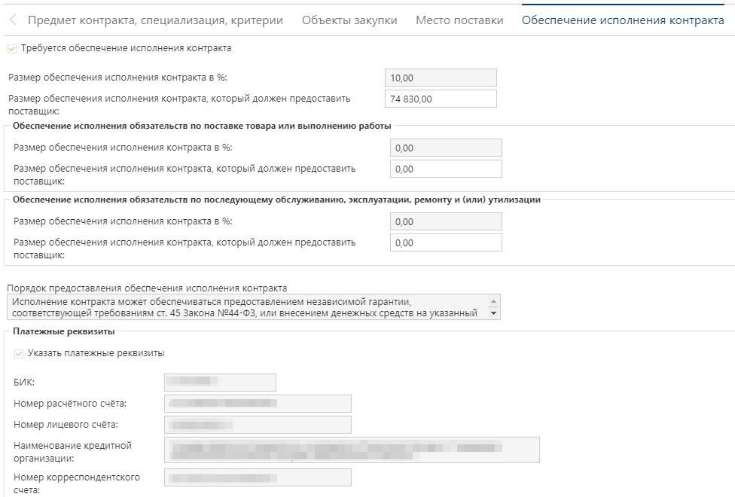
Рисунок 25. Вкладка «Обеспечение исполнения контракта»

Во вкладке «Информация о гарантии качества» информация во все полях переносится автоматически из связанного извещения (Рисунок 26).
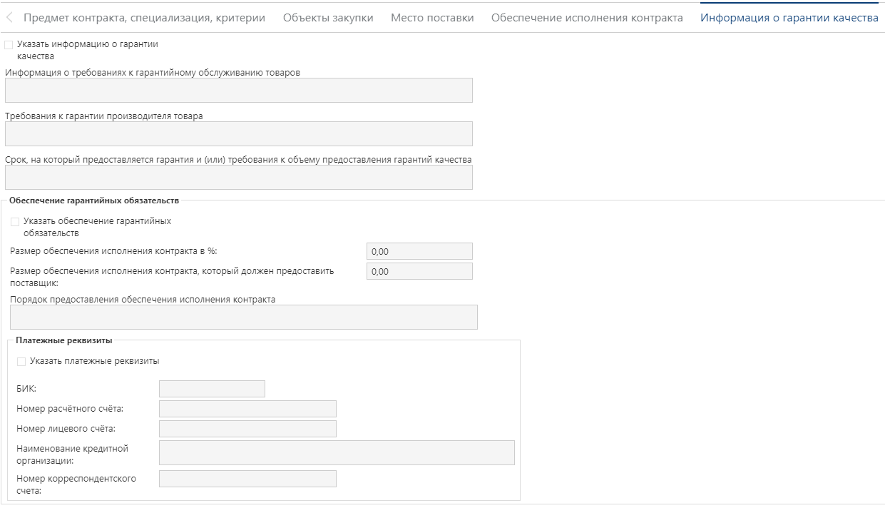
Рисунок 26. Вкладка «Информация о гарантии качества»

Во вкладке «Прочая информация» информация во все поля переносится автоматически из связанного извещения (Рисунок 27).

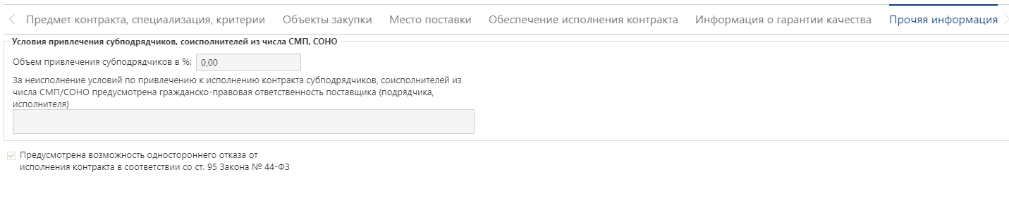
Рисунок 27. Вкладка «Прочая информация»

После внесения всей необходимой информации в документ следует воспользоваться кнопкой [Прикрепленные файлы] и прикрепить документы. Для документов, которые необходимо отправить в ЕИС, надо установить отметку «Отправить файл во внешнюю Систему (ЕИС, ЭТП и т.д.)». Далее сохранить по кнопке [Сохранить]. При успешном прохождением предварительных контролях документ будет сохранен.
Для того, чтобы отправить документ в ЕИС, надо выделить его в списке документа «Проект электронного контракта», а затем воспользоваться кнопкой [Отправить документ в ЕИС], как показано на рисунке ниже (Рисунок 28).
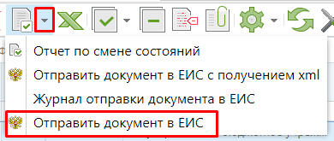
Рисунок 28. Кнопка отправки документа в ЕИС
После успешной отправки в ЕИС документ «Проект электронного контракта» перейдет в фильтр «Принят в ЕИС». Документ «Проект электронного контракта» сменит статус на «Зарегистрировано» после подписания и размещения заказчиком в личном кабинете в ЕИС.

